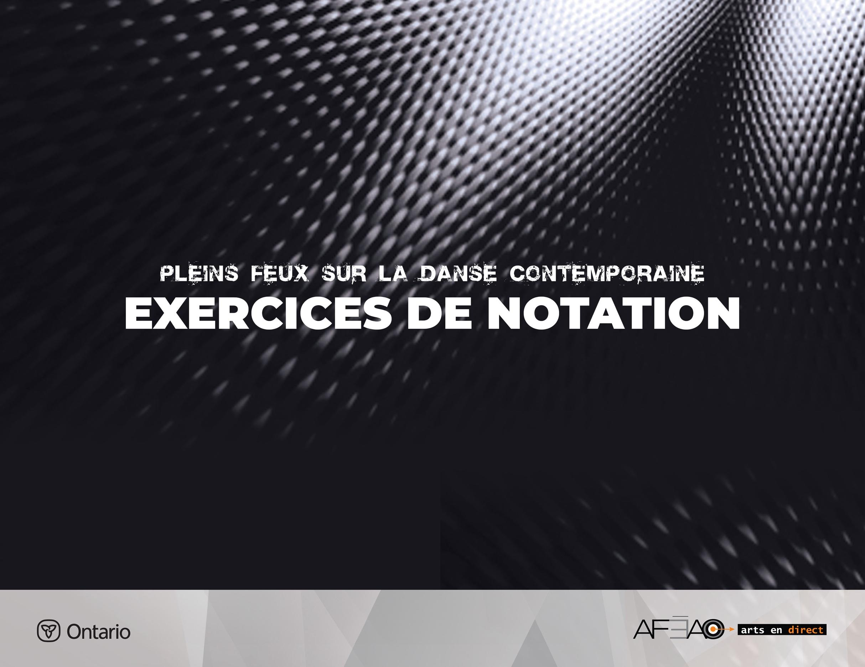
18

EXERCICE DE NOTATION 18

Itch Steps : Itch steps et pivots, itch steps et retirés.
Cet enchaînement percussif est présenté en parallè le. Il peut aussi être exécuté en ouverture.

Aspects d’exécution technique
Ils ont pour but de travailler :
- le contrôle de la posture verticale et de l’équilibre désaxé;
- l’amplitude des mouvements et des déplacements;
- l’attaque et les changements de direc tion du regard, la focalisation.

Musique : ⁴/₄ vitesse moyenne rapide, accentué sur le contretemps.
Position de départ : debout en 1re parallèle, bras bas.
Introduction : 5, 6, 7, 8 – maintien de la position de départ et respiration.

Itch steps : 1 fois 8 temps
Comptes | Description | Considérations techniques et visualisation
1 et 2 | Itch step à droite :  - Pied gauche un pas devant sortir pied droit à côté et..  - Transférer légèrement le poids  en soulevant le pied gauche,  - Replacer le poids sur le pied gauche. | - Maintenir la flexion des genoux durant  tout le pas.  - Maintenir le bassin au même niveau.  - Accentuer la sortie du pied à la seconde durant le contretemps (sur le « et »  du temps).
3 et 4 | Itch step à gauche :  - Pied droit fait un pas vers l’avant,  - sortir pied gauche, bras 3e à droite allongée et…  - Soulever le pied droit,  - Replacer le poids sur le pied droit.
5 et  6 et 7 et 8 et | - Pas devant du pied gauche, bras bas, le regard initie le pivot.,  - 4 itch step pivots ¼ de tour,  - Simultanément développer les bras progressivement vers le haut pendant les pivots, | - Initier chaque pivot itch step par  le changement de direction du regard.  - Celui ci anticipe la nouvelle direction  et permet de préciser le changement d’orientation.
1 et 2,  3 et 4 | En abaissant les bras progressivement à la seconde,  le regard loin devant soi,  - Itch step à gauche,  - Itch step à droite, | - Reprendre la direction initiale et avancer  en ligne droite.
5 | - Les bras descendent 5e en bas,  un pas plié devant à droite,
6, 7, | - Piqué sur gauche en retiré droite.  - Déhanchement, les bras développent en 5e en haut allongée, la tête tourne à droite et…  - Étirer la grande courbe, | - Repousser le poids avec le pied gauche  et allonger la jambe droite, le pied pointé.  - Activer les mu scles abdominaux pour permettre d’allonger le dos en prenant appui sur le piqué à droite.  - Sentir les directions des les bras en haut  et à gauche, celle du bassin à droite,  du genou vers l’avant et le poids dans  le sol pour soutenir la suspension de la forme avant le prochain mouvement.
8 | - Le pied droit posé devant en parallèle, les bras descendent 5e  en bas, regard loin devant soi.
Répéter l’enchaînement plusieurs fois.

